En el marco de la estrategia de fortalecimiento de capacidades territoriales y con el propósito de facilitar la apropiación y uso de la información catastral, se brindó acompañamiento técnico a la Secretaría de Agrocampesinado mediante la generación y entrega de insumos estructurados para el análisis de información predial. En este sentido, se elaboraron archivos en formato Excel correspondientes a la consulta de folios de matrícula inmobiliaria (FMI) para los municipios priorizados, organizados en diferentes pestañas que permiten la lectura integral de los datos básicos, anotaciones jurídicas, registros no consultados y la identificación de posibles condiciones de informalidad.
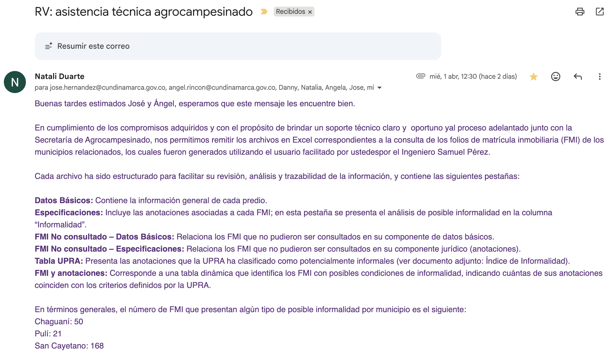
Adicionalmente, se incorporaron herramientas de análisis como tablas dinámicas y cruces con criterios definidos por la UPRA, orientadas a facilitar la interpretación de la información y fortalecer las capacidades técnicas de los equipos territoriales en la identificación de fenómenos asociados a la informalidad predial. Este ejercicio contribuye a la transferencia de conocimiento aplicada, promoviendo el uso estratégico de la información catastral para la toma de decisiones en el territorio.

